**ИНФОРМАЦИОННЫЙ**

**БЮЛЛЕТЕНЬ**

**Кутейниковского**

**сельского поселения**

**Родионово-Несветайского района Ростовской области**

**№ 6**

**дата выпуска**

**28 апреля 2023 года**

|  |  |
| --- | --- |
|  |  |

***СОДЕРЖАНИЕ***

***ИНФОРМАЦИОННОГО БЮЛЛЕТЕНЯ***

***№ 6 от 28.04.2023***

|  |  |
| --- | --- |
| № п/п | Перечень и наименование документа,  внесенных в информационный бюллетень |
| 1 | Решение Собрания депутатов Кутейниковского сельского поселения № 62 от 28.04.2023 г. «Об официальных символах муниципального образования «Кутейниковское сельское поселение» |

РОССИЙСКАЯ ФЕДЕРАЦИЯ

РОСТОВСКАЯ ОБЛАСТЬ

РОДИОНОВО-НЕСВЕТАЙСКИЙ РАЙОН

СОБРАНИЕ ДЕПУТАТОВ КУТЕЙНИКОВСКОГО

СЕЛЬСКОГО ПОСЕЛЕНИЯ

**РЕШЕНИЕ**

28.04.2023 года **№ 62** сл. Кутейниково

Об официальных символах муниципального образования

«Кутейниковское сельское поселение»

В соответствии со ст. 9 Федерального закона от 06.10.2003 № 131-ФЗ «Об общих принципах организации местного самоуправления в Российской Федерации», ст. 6 Устава муниципального образования «Кутейниковское сельское поселение»,Собрание депутатов Кутейниковского сельского поселения

**РЕШИЛО:**

1. Утвердить Положение о гербе муниципального образования «Кутейниковское сельское поселение» (приложение 1).

2. Утвердить рисунок герба муниципального образования «Кутейниковское сельское поселение» (в многоцветном, одноцветном и одноцветном с использованием условной штриховки для обозначения цветов, вариантах) (приложения 2, 3, 4).

3. Утвердить Положение о флаге муниципального образования «Кутейниковское сельское поселение» (приложение 5).

4. Утвердить рисунок флага муниципального образования «Кутейниковское сельское поселение» (приложения 6).

5. Направить необходимый пакет документов по гербу и флагу муниципального образования «Кутейниковское сельское поселение» в Геральдический совет при Президенте Российской Федерации на геральдическую экспертизу с последующим внесением герба и флага в Государственный геральдический регистр Российской Федерации.

6. Контроль за исполнением настоящего решения возложить на постоянную комиссию по вопросам местного самоуправления, социальной политике и охране общественного порядка (Лапочкин Ю.А.).

Председатель Собрания депутатов -

глава Кутейниковского сельского поселения Т.И. Дудниченко

ПРИЛОЖЕНИЕ 1

к решению № 62 от 28.04. 2023 г.

Собрания депутатов Кутейниковского

сельского поселения

ПОЛОЖЕНИЕ

## О ГЕРБЕ МУНИЦИПАЛЬНОГО ОБРАЗОВАНИЯ

**«КУТЕЙНИКОВСКОЕ СЕЛЬСКОЕ ПОСЕЛЕНИЕ»**

Настоящим положением устанавливается герб муниципального образования «Кутейниковское сельское поселение» Родионово-Невсветайского района Ростовской области, его описание и порядок официального использования.

**1. Общие положения**

1.1. Герб муниципального образования «Кутейниковское сельское поселение» Ростовской области (далее – герб Кутейниковского сельского поселения) составлен по правилам и соответствующим традициям геральдики, и отражает исторические, культурные, социально-экономические, национальные и иные местные традиции.

1.2. Положение о гербе и рисунки герба Кутейниковского сельского поселения в многоцветном, одноцветном и одноцветном, с использованием условной штриховки для обозначения цветов вариантах, хранятся в администрации Кутейниковского сельского поселения и доступны для ознакомления всем заинтересованным лицам.

**2. Статус герба Кутейниковского сельского поселения**

2.1. Герб Кутейниковского сельского поселения является официальным символом Кутейниковского сельского поселения.

2.2. Герб Кутейниковского сельского поселения подлежит внесению в Государственный геральдический регистр Российской Федерации.

**3. Геральдическое описание и обоснование символики герба**

**Кутейниковского сельского поселения**

3.1. Геральдическое описание герба Кутейниковского сельского поселения гласит:

Щит полурассеченный и пересеченный. Первое поле - серебро, второе поле - червлень, на линии деления парящий орел с золотым вооружением переменных цветов. В третьем поле – зеленом- серебряная подкова, рогами вверх, из которой выходят веерообразно пять золотых пшеничных колосьев поверх всего и сопровождаемая внизу двумя серебряными с золотыми рукоятями вверх шашками накрест.

3.2.Обоснование символики:

**- рассечение щита на серебро и червлень** – по мотивам герба Родионово-Несветайского района, символически показывает, что Кутейниковское сельское поселение входит в состав района;

**- скрещенные казачьи шашки и подкова** - аллегорически показывает историческую связь поселения с казачеством – ведь основателем были не только донские казаки, но и знаменитые атаманы **Кутейников и Иловайский;**

**- парящий орел** – символ широких просторов поселения;

**- 5 пшеничных колосьев** –символизируют пять населенных пунктов, входящих в состав Кутейниковского поселения;

**- золото** (жёлтый цвет) - символизирует достаток, процветание, стабильность, почёт и уважение, интеллект, а также говорит о верности традициям, трудовой славе и заслугах местных жителей;

**- серебро** (белый цвет) - символ величия, достатка, процветания и прочности;

**- червленый** (**красный) цвет** – символ мужества, силы, трудолюбия и красоты;

**- изумрудный** (зелень, зеленый цвет) - символ новой жизни, плодородия и изобилия.

3.3. Авторская группа:

- идея герба – Юлия Королькова, (сл. Кутейниково), Олег Тесля (г.Таганрог);

- обоснование символики и компьютерный дизайн - Олег Тесля (г.Таганрог).

### 4. Порядок воспроизведения герба Кутейниковского

### сельского поселения

4.1. Воспроизведение герба Кутейниковского сельского поселения, независимо от его размеров и техники исполнения, должно точно соответствовать геральдическому описанию, приведенному в п.3.1. статьи 3 настоящего Положения. Воспроизведение герба Кутейниковского сельского поселения допускается в многоцветном, одноцветном, и одноцветном, с использованием условной штриховки для обозначения цветов, вариантах.

Ответственность за искажение рисунка герба, или изменение композиции или цветов, выходящее за пределы геральдически допустимого, несет исполнитель допущенных искажений.

**5. Порядок официального использования герба**

**Кутейниковского сельского поселения**

5 1. Герб Кутейниковского сельского поселения помещается:

- на фасадах зданий органов местного самоуправления; предприятий, учреждений и организаций, находящихся в муниципальной собственности;

- в залах заседаний органов местного самоуправления, рабочих кабинетах выборных должностных лиц местного самоуправления; предприятий, учреждений и организаций, находящихся в муниципальной собственности;

- на указателях при въезде на территорию Кутейниковского сельского поселения;

5.2. Герб Кутейниковского сельского поселения помещается на бланках:

- главы Кутейниковского сельского поселения, иных выборных должностных лиц местного самоуправления;

- представительного и иных органов местного самоуправления;

- руководителей предприятий, учреждений и организаций, находящихся в муниципальной собственности;

- нормативных правовых актов органов местного самоуправления и должностных лиц местного самоуправления;

- на официальных изданиях органов местного самоуправления, предприятий, учреждений и организаций, находящихся в муниципальной собственности.

5.3. Герб Кутейниковского сельского поселения воспроизводится на удостоверениях лиц, осуществляющих службу на должностях в органах местного самоуправления, муниципальных служащих, депутатов представительного органа местного самоуправления; членов иных органов местного самоуправления; служащих (работников) предприятий, учреждений и организаций, находящихся в муниципальной собственности;

Герб Кутейниковского сельского поселения помещается на печатях органов местного самоуправления; предприятий, учреждений и организаций, находящихся в муниципальной собственности.

5.4. Герб Кутейниковского сельского поселения может помещаться:

- на отличительных знаках, наградах Главы и представительного органа местного самоуправления;

- на транспортных средствах, находящихся в муниципальной собственности.

Допускается размещение герба на:

- изданиях печатных средств массовой информации, краеведческих изданиях Кутейниковского сельского поселения;

- грамотах, приглашениях, визитных карточках должностных лиц органов местного самоуправления; а также использование его в качестве геральдической основы для изготовления знаков, эмблем, иной символики, оформления зрелищных мероприятий.

5.5. При одновременном размещении Государственного герба Российской Федерации, Ростовской области, Родионово-Несветайского района и Кутейниковского сельского поселения Государственный герб РФ располагается левее центра (если стоять к ним лицом). Справа от Государственного герба РФ располагается герб Ростовской области, слева от Государственного герба Российской Федерации располагается герб Родионово-Несветайского района, а герб Кутейниковского сельского поселения располагается справа от герба Ростовской области;

5.6. Размер герба Кутейниковского сельского поселения не может превышать размеры Государственного герба Российской Федерации, герба Ростовской области и иных субъектов Российской Федерации, а высота размещения герба Кутейниковского сельского поселения не может превышать высоту размещения Государственного герба Российской Федерации, герба Ростовской области и гербов иных субъектов Российской Федерации.

5.8. Порядок изготовления, использования, хранения и уничтожения бланков, печатей и иных носителей изображения герба Кутейниковского сельского поселения устанавливается органами местного самоуправления Кутейниковского сельского поселения.

**6. Порядок использования герба Кутейниковского сельского поселения**

**предприятиями, учреждениями и организациями, не находящимися**

**в муниципальной собственности, а также физическими лицами**

6.1. Порядок использования герба Кутейниковского сельского поселения предприятиями, учреждениями и организациями, не находящимися в муниципальной собственности, а также физическими лицами, строятся на договорной основе.

6.2. Иные случаи использования герба Кутейниковского сельского поселения устанавливаются нормативными правовыми актами органов местного самоуправления и должностных лиц местного самоуправления.

#### 7. Ответственность за нарушение настоящего Положения

7.1. Использование герба Кутейниковского сельского поселения с нарушением настоящего Положения, а также надругательство над гербом Кутейниковского сельского поселения влечет за собой ответственность в соответствии с законодательством Российской Федерации.

**8. Заключительные положения**

8.1. Внесение в состав (рисунок) герба Кутейниковского сельского поселения каких-либо внешних украшений, а также элементов официальных символов Ростовской области допустимо лишь в соответствии с законодательством Российской Федерации, нормативными правовыми

актами Ростовской области. Эти изменения должны сопровождаться пересмотром статьи 3 настоящего Положения для отражения внесенных элементов в описании.

8.2. Право использования герба Кутейниковского сельского поселения принадлежит органам местного самоуправления Кутейниковского сельского поселения.

8.3. Герб Кутейниковского сельского поселения с момента утверждения его представительным органом местного самоуправления согласно Закону Российской Федерации от 9 июля 1993 г. № 5351-1 «Об авторском праве и смежных правах» авторским правом не охраняется.

8.4. Контроль исполнения требований настоящего Положения возлагается на администрацию Кутейниковского сельского поселения.

8.5. Настоящее Положение вступает в силу со дня его официального опубликования.

ПРИЛОЖЕНИЕ 5

к решению № 62 от 28.04.2023 г.

Собрания депутатов Кутейниковского

сельского поселения

ПОЛОЖЕНИЕ

## О ФЛАГЕ МУНИЦИПАЛЬНОГО ОБРАЗОВАНИЯ

**«КУТЕЙНИКОВСКОЕ СЕЛЬСКОЕ ПОСЕЛЕНИЕ»**

Настоящим положением устанавливается флаг муниципального образования «Кутейниковское сельское поселение» Родионово-Невсветайского района Ростовской области, его описание и порядок официального использования.

**1. Общие положения**

1.1. Флаг муниципального образования «Кутейниковское сельское поселение» Ростовской области (далее – флаг Кутейниковского сельского поселения) составлен по правилам и соответствующим традициям виксиллологии, и отражает исторические, культурные, социально-экономические, национальные и иные местные традиции.

1.2. Положение о флаге и оригинал изображения флага Кутейниковского района хранятся в Администрации Кутейниковского сельского поселения и доступны для ознакомления всем заинтересованным лицам.

**2. Статус флага Кутейниковского района**

2.1. Флаг Кутейниковского сельского поселения является официальным символом Кутейниковского сельского поселения.

2.2. Флаг Кутейниковского сельского поселения подлежит внесению в Государственный геральдический регистр Российской Федерации.

**3. Описание и обоснование символики флага Кутейниковского сельского поселения**

3.1. Описание флага Кутейниковского сельского поселения:

Прямоугольное полотнище с отношением ширины к длине 2:3, воспроизводящее композицию герба Кутейниковского сельского поселения в красном, зеленом, черном, желтом и белом цветах.

3.2.Обоснование символики:

**- рассечение щита на серебро и червлень** – по мотивам герба Родионово-Несветайского района, символически показывает, что Кутейниковское сельское поселение входит в состав района;

**- скрещенные казачьи шашки и подкова** - аллегорически показывает историческую связь поселения с казачеством – ведь основателем были не только донские казаки, но и знаменитые атаманы **Кутейников и Иловайский;**

**- парящий орел** – символ широких просторов поселения;

**- 5 пшеничных колосьев** –символизируют пять населенных пунктов, входящих в состав Кутейниковского поселения;

**- золото** (жёлтый цвет) - символизирует достаток, процветание, стабильность, почёт и уважение, интеллект, а также говорит о верности традициям, трудовой славе и заслугах местных жителей;

**- серебро** (белый цвет) - символ величия, достатка, процветания и прочности;

**- червленый** (**красный) цвет** – символ мужества, силы, трудолюбия и красоты;

**- изумрудный** (зелень, зеленый цвет) - символ новой жизни, плодородия и изобилия.

3.3. Автор:

- идея флага, обоснование символики и компьютерный дизайн - Олег Тесля (г.Таганрог).

### 4. Порядок воспроизведения флага Кутейниковского сельского поселения

4.1. Воспроизведение флага Кутейниковского сельского поселения, независимо от его размеров и техники исполнения, должно точно соответствовать геральдическому описанию, приведенному в пункте 3.1. статьи 3 настоящего Положения.

Ответственность за искажение рисунка флага, или изменение композиции или цветов, выходящее за пределы геральдически допустимого, несет исполнитель допущенных искажений или изменений.

**5. Порядок официального использования флага**

**Кутейниковского сельского поселения**

5.1. Флаг Кутейниковского сельского поселения поднят постоянно:

- на зданиях органов местного самоуправления; предприятий, учреждений и организаций, находящихся в муниципальной собственности;

- на официальных представительствах Кутейниковского сельского поселения за пределами Кутейниковского сельского поселения, Ростовской области, Российской Федерации.

5.2. Флаг Кутейниковского сельского поселения установлен постоянно в залах заседаний органов местного самоуправления, рабочих кабинетах выборных должностных лиц местного самоуправления; предприятий, учреждений и организаций, находящихся в муниципальной собственности.

5.3. Флаг Кутейниковского сельского поселения размещается на транспортных средствах главы администрации Кутейниковского сельского поселения, иных выборных должностных лиц местного самоуправления;

- на транспортных средствах, находящихся в муниципальной собственности.

5.4. Флаг Кутейниковского сельского поселения поднимается (устанавливается) во время официальных церемоний и других торжественных мероприятий, проводимых органами местного самоуправления.

5.5. Флаг Кутейниковского сельского поселения может быть поднят (установлен) во время торжественных мероприятий, проводимых общественными объединениями, предприятиями, учреждениями и организациями независимо от форм собственности, а также во время семейных торжеств.

5.6. В знак траура к верхней части древка флага Кутейниковского сельского поселения крепится черная лента, длина которой равна длине полотнища флага. В знак траура флаг Кутейниковского сельского поселения, поднятый на мачте или флагштоке, должен быть приспущен до половины высоты мачты (флагштока).

5.7. При одновременном подъеме (размещении) флагов Кутейниковского сельского поселения, Родионово-Несветайского района, Ростовской области и Российской Федерации, флаг РФ располагается левее центра, справа от него - флаг Ростовской области (если стоять к флагам лицом), слева флага РФ располагается флаг Родионово-Несветайского района, а флаг Кутейниковского сельского поселения - справа от флага РО.

5.8.При одновременном подъёме (размещении) нечётного числа флагов (но более трех), Государственный флаг Российской Федерации располагается в центре (если стоять к флагам лицом).

5.9. Размер флага Кутейниковского сельского поселения не может превышать размеры Государственного флага Российской Федерации, флага Ростовской области и иных субъектов Российской Федерации, а высота подъёма флага Кутейниковского сельского поселения не может быть больше высоты подъема Государственного флага Российской Федерации, флага Ростовской области и флагов иных субъектов Российской Федерации.

5.10. Изображение флага Кутейниковского сельского поселения может быть использовано в качестве элемента или геральдической основы на отличительных знаках, наградах главы администрации Кутейниковского сельского поселения и Совета депутатов Кутейниковского сельского поселения.

5.11. Рисунок флага Кутейниковского сельского поселения может помещаться на бланках:

- главы администрации Кутейниковского сельского поселения и иных выборных должностных лиц местного самоуправления;

- руководителей предприятий, учреждений и организаций, находящихся в муниципальной собственности;

- нормативных правовых актов органов местного самоуправления и должностных лиц местного самоуправления;

- на официальных изданиях органов местного самоуправления, предприятий, учреждений и организаций, находящихся в муниципальной собственности.

- на удостоверениях главы администрации, лиц, осуществляющих службу на должностях в органах местного самоуправления, муниципальных служащих, депутатов представительного органа местного самоуправления; членов иных органов местного самоуправления; служащих (работников) предприятий, учреждений и организаций, находящихся в муниципальной собственности;

- отличительных знаках, наградах главы администрации Кутейниковского сельского поселения;

- отличительных знаках, наградах представительного органа местного самоуправления;

- на транспортных средствах, находящихся в муниципальной собственности.

5.12. Допускается размещение изображения флага Кутейниковского сельского поселения на:

- изданиях печатных средств массовой информации, краеведческих изданиях Кутейниковского сельского поселения;

- грамотах, приглашениях, визитных карточках должностных лиц органов местного самоуправления, депутатов представительного органа местного самоуправления; а также использование его в качестве геральдической основы для изготовления знаков, эмблем, иной символики, оформления зрелищных мероприятий.

5.13. Порядок изготовления, использования, хранения и уничтожения бланков, печатей и иных носителей изображения флага Кутейниковского сельского поселения устанавливается органами местного самоуправления Кутейниковского сельского поселения.

**6. Порядок использования флага Кутейниковского сельского поселения**

**предприятиями, учреждениями и организациями,**

**не находящихся в муниципальной собственности**

6.1. Порядок использования флага Кутейниковского сельского поселения предприятиями, учреждениями и организациями, не находящимися в муниципальной собственности, строится на договорной основе.

6.2. Иные случаи использования флага Кутейниковского сельского поселения устанавливаются правовыми актами органов местного самоуправления и должностных лиц местного самоуправления.

#### 7. Ответственность за нарушение настоящего Положения

7.1. Использование флага Кутейниковского сельского поселения с нарушением настоящего Положения, а также надругательство над флагом Кутейниковского сельского поселения влечет за собой ответственность в соответствии с законодательством Российской Федерации.

**8. Заключительные положения**

8.1. Внесение в состав (рисунок) флага Кутейниковского сельского поселения каких-либо изменений или дополнений, а также элементов официальных символов Ростовской области допустимо лишь в соответствии с законодательством Российской Федерации, нормативными правовыми актами Ростовской области. Эти изменения должны сопровождаться пересмотром статьи 3 настоящего Положения для отражения внесенных элементов в описании.

8.2. Право использования флага Кутейниковского сельского поселения принадлежит органам местного самоуправления Кутейниковского сельского поселения.

8.3. Флаг Кутейниковского сельского поселения с момента утверждения его представительным органом местного самоуправления согласно Закону Российской Федерации от 9 июля 1993 г. № 5351-1 «Об авторском праве и смежных правах» авторским правом не охраняется.

8.4. Контроль исполнения требований настоящего Положения возлагается на администрацию Кутейниковского сельского поселения.

8.5. Настоящее Положение вступает в силу со дня его официального опубликования.

## Приложение №2

к решению № 62 от 28.04.2023 г.

Собрания депутатов Кутейниковского

сельского поселения

**ЦВЕТНОЕ ИЗОБРАЖЕНИЕ РИСУНКА ГЕРБА**

**МУНИЦИПАЛЬНОГО ОБРАЗОВАНИЯ**

**«КУТЕЙНИКОВСКОЕ СЕЛЬСКОЕ ПОСЕЛЕНИЕ»**

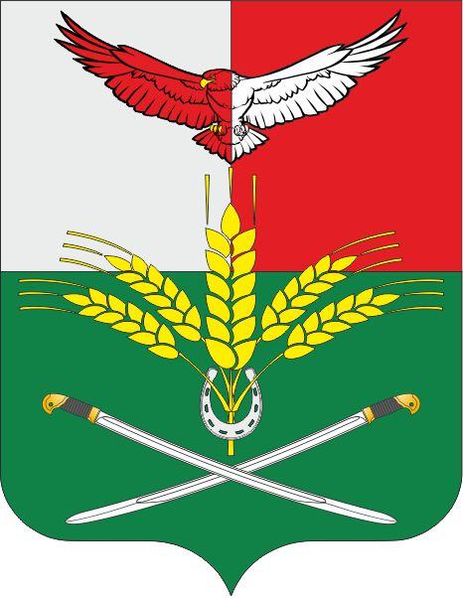

Председатель Собрания депутатов -

глава Кутейниковского сельского поселения Т.И. Дудниченко

**Приложение № 3**

к решению № 62 от 28.04.2023 г.

Собрания депутатов Кутейниковского

сельского поселения

**ОДНОЦВЕТНОЕ ИЗОБРАЖЕНИЕ РИСУНКА ГЕРБА**

**МУНИЦИПАЛЬНОГО ОБРАЗОВАНИЯ**

**«КУТЕЙНИКОВСКОЕ СЕЛЬСКОЕ ПОСЕЛЕНИЕ»**

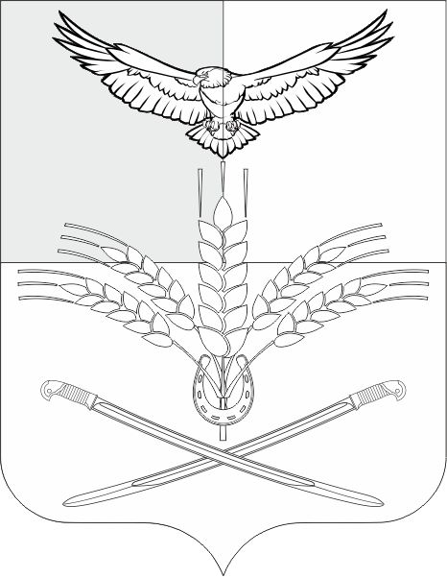

Председатель Собрания депутатов -

глава Кутейниковского сельского поселения Т.И. Дудниченко

## Приложение № 4

к решению № 62 от 24.04.2023 г.

Собрания депутатов Кутейниковского

сельского поселения

**ОДНОЦВЕТНОЕ ИЗОБРАЖЕНИЕ РИСУНКА ГЕРБА**

**МУНИЦИПАЛЬНОГО ОБРАЗОВАНИЯ**

**««КУТЕЙНИКОВСКОЕ СЕЛЬСКОЕ ПОСЕЛЕНИЕ»**

**(с использованием условной штриховки для обозначения цветов)**

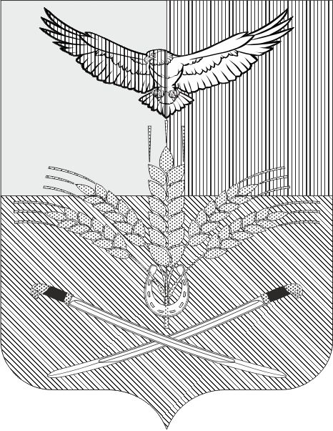

Председатель Собрания депутатов -

глава Кутейниковского сельского поселения Т.И. Дудниченко

**Приложение № 6**

к решению № 62 от 28.04.2023 г.

Собрания депутатов Кутейниковского

сельского поселения

**РИСУНОК ФЛАГА**

**МУНИЦИПАЛЬНОГО ОБРАЗОВАНИЯ**

**«КУТЕЙНИКОВСКОЕ СЕЛЬСКОЕ ПОСЕЛЕНИЕ»**

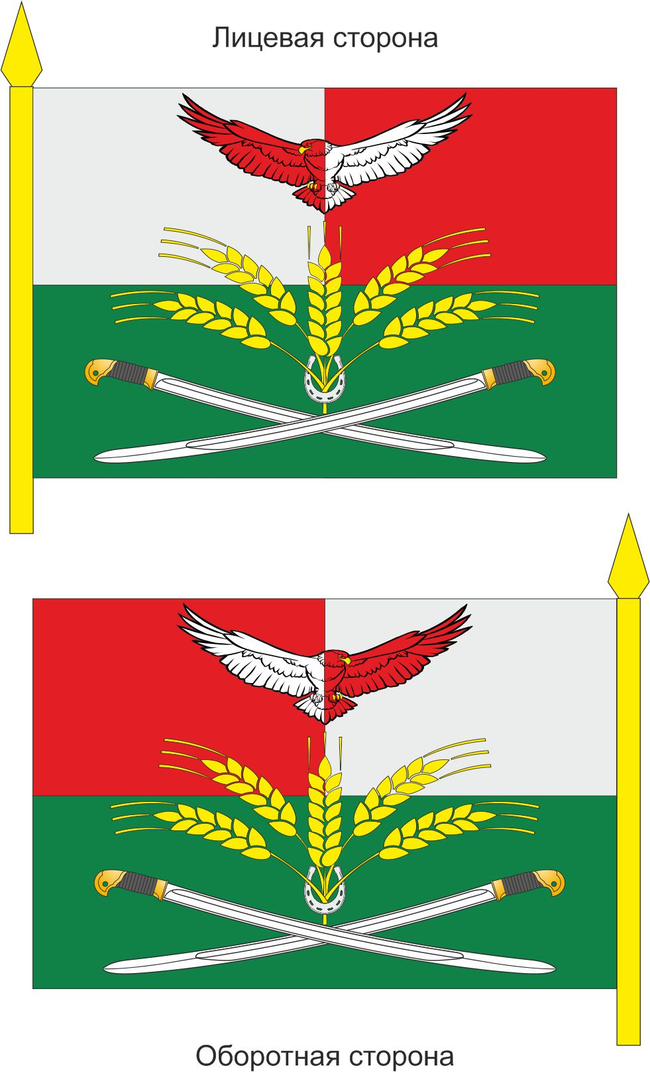

Председатель Собрания депутатов -

глава Кутейниковского сельского поселения Т.И. Дудниченко